ACTA DE LA SESIÓN FORMATIVA 1
FECHA 18 DE NOVIEMBRE DE 2019

Debido a la situación que vivimos a causa de la pandemia del coronavirus, las sesiones restantes serán realizadas a través de videoconferencias.
En esta primera sesión hemos realizado una evaluación del trabajo realizado, a través de una rúbrica que se insertará en la memoria final individual de cada participantes y que se subirá a colabora.
La valoración global es positiva, aunque hay que realizar algunas matizaciones, como el hecho de haber planteado una gran cantidad de actividades que el tiempo demostró que no podían llevarse a cabo en cuatro días. Por lo tanto , esto lo añadimos a las oportunidades de mejora para el curso próximo.
Valoramos positivamente la implicación del alumnado en el trabajo cooperativo y en especialmente en el trabajo de investigación (con los pocos recursos de los que disponemos).
Se ha intentado que todos los trabajos posibles tuvieran una visibilidad que ayudaran a evidenciar el esfuerzo y tesón en sus elaboraciones.
Se les pasa al profesorado el documento de la memoria final que se mandará a la coordinación para su subida a colabora.

La coordinación
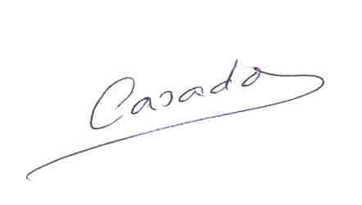
Pablo Casado Mora

